

《线性系统理论》课程

仿真实验报告

姓名： 尚子轩

学号： 22121497

学院： 电气工程学院

班级： 硕2201班

**1 题目**

一个倒立摆的状态方程为：

，其中x为位置，*φ*为角度；

，

其中





要求配置极点，设计控制器要求系统具有较短的调整时间（3s）和合适的阻尼（阻尼比 *ξ*=0.5）。

以下配置极点的输出：



请分析系统是否能控、是否稳定。画出配置前后系统的时间响应。

**2 理论分析**

**2.1系统稳定性**

稳定性，是描述初始条件（不一定为0）下，系统是否具有收敛性，与输入作用无关在经典控制理论中，有代数判据（劳斯、霍尔维茨）、奈奎斯特判据、对数判据、根轨迹判据等。而经典控制理论有其缺陷，它针对外部描述模型；用于判断线性定常系统，不适用于时变和非线性系统；相平面法只适用于一阶、二阶非线性系统。而1892年李雅普诺夫提出的稳定性理论有很强优越性，它针对内部描述模型；适用于单变量、线性、定常；也适用于多变量、非线性、时变系统。

系统运动稳定性包括内部稳定性和外部稳定性，其中内部稳定性即基于状态空间描述的稳定性，即渐进稳定。对于线性定常系统，渐近稳定的判据有以下两个。一个是特征值判据：若系统矩阵的所有特征值均有负实部，则系统渐进稳定。一个是李雅普诺夫判据：任意给定一个对称矩阵，矩阵方程，有唯一正定对称矩阵，则系统渐进稳定。

**2.2系统能控性与能观性判据**

系统能控能观性是研究状态空间描述的“黑箱”内部的状态能否由输入影响和输出反馈。系统能控是指系统内每个状态变量的运动，可由输入影响和控制，能由任意始点到达原点，能控性取决于矩阵。系统能观是指系统内所有状态变量任意形式的运动均可由输出完全反映，能观测性取决于。

能控性和能观性主要判据有秩判据、PBH 秩判据、约当规范性判据等，本次实验中主要用到秩判据。对于 n 维连续时间线性定常系统，构造能控性判别矩阵则系统完全能控的充分必要条件为。

**2.3极点配置原理**

极点配置就是通过比例环节的反馈把定常线性系统的极点移置到预定位置的一种综合原理。极点配置的实质是用比例反馈去改变原系统的自由运动模式，以满足设计规定的性能要求。传统的输出反馈方法虽然也能改变系统极点的位置，但有很大的局限性。对于单输入单输出情况，输出反馈只能使极点在根轨迹曲线上变动，而不能把它们移到其他位置上去。采用状态反馈方法可以实现极点的任意配置。用极点配置法把系统的闭环极点配置到希望的极点位置上，可以获得良好的系统性能指标，以满足设计规定的性能要求。

对n维连续时间线性时不变受控系统，作为综合指标的 n个期望闭环极点可按如下步骤来构成。首先，指定工程型性能指标，如时间域性能指标或频域性能指标，再通过查典型二阶系统曲线表定出对应参数和，并基于此构成一对共轭复数根，作为期望闭环极点组的主导极点对。然后，选取其余（n-2）个期望闭环极点，可在左半开平面远离主导极点对的区域内任取。区域右端点离虚轴的距离至少等于主导极点对虚轴距离的 4-6 倍。

**3 编程实现**

本次实验编程的基本思想是根据题目中给出的原始状态空间描述矩阵来判断系统是否稳定是否能控。如果系统稳定或者系统不稳定或者系统不能控都将结束程序，如果系统能控，则进一步来进行系统极点配置。

极点配置时，首先根据阻尼比和调节时间来计算期望的极点，然后再求状态反馈的参数，然后再计算状态反馈之后系统的新的状态空间描述矩阵，最后再计算输出配置前后系统的时间响应。具体程序流程图见图1。



图1 程序流程图

**4 结果分析**

**4.1系统稳定性**

矩阵特征值如下图2所示。由渐近稳定的特征值判据，可知存在实部为正的特征值，因此系统不是渐进稳定，需要进行极点配置。

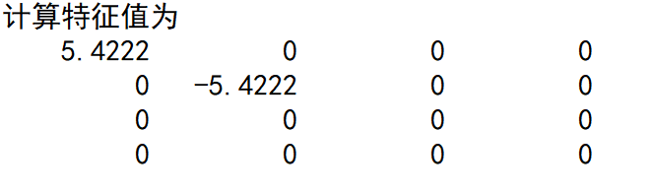

图2 特征值矩阵

**4.2系统能控性**

通过秩判据求出能控判别矩阵及其秩如图3所示。因为其秩等于4所以系统完全能控，可以进行极点配置。

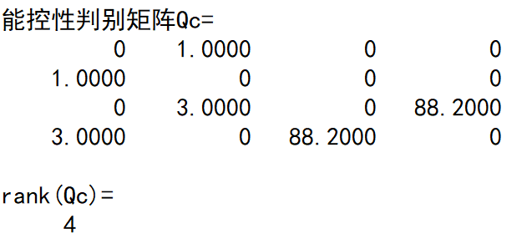

图3 能控判别

**4.3系统极点配置**

本实验中，通过已给的阻尼系数和计算得到的，系统主导极点为，另一对重极点为-10，将-10作为其余期望闭环极点。代入性能指标调整时间中计算得，可知极点配置后满足条件。因此期望极点可以定为：。

**4.4配置前后系统时间响应**

如图4、图5所示即为绘制极点配置前后系统的时间响应。两条曲线分别对应位置和角度。



图4 配置极点前时域响应



图5 配置极点后时域响应

**5 总结**

本次实验以倒立摆为控制对象，在此次编程过程，通过一起梳理系统稳定性和极点配置的原理、流程以及如何变成算法，进一步加深了对控制器极点配置的理解，也更加明确了系统稳定性、特征值、期望极点、调整时间、阻尼等相互之间的联系。通过此次课程作业，我对线性系统基础的理论掌握得更加扎实，对MATLAB的使用也更加得心应手。

**附录 （MATLAB程序代码）**

1. clear
2. clc
3. % 状态空间矩阵
4. A=[ 0 1  0   0
5. 0 0  0   0
6. 0 0  0   1
7. 0 0 29.4 0];
8. B=[0 1 0 3]';
9. C=[ 1 0 0 0
10. 0 0 1 0];
11. D=[0 0]';
12. % 目标极点
13. lamda1=-10;
14. lamda2=-10;
15. lamda3=-2+2*sqrt(3)*1i;
16. lamda4=-2-2*sqrt(3)*1i;
17. [~,Lambda]=eig(A);
18. disp('计算特征值为');
19. disp(Lambda);
20. % 根据特征值判断稳定性
21. for i=1:4
22. if real(Lambda(i,i))<0
23. i=i+1;
24. else
25. stable=0;
26. disp('稳定系数stable（1为稳定，0为不稳定）=')
27. disp(stable) % stable=0 means unstable
28. break
29. end
30. end
31. % 极点配置
32. if stable==0 % unstable
33. % System controllability is determined prior to pole configuration
34. Qc=[B,A*B,A*A*B,A*A*A*B];
35. disp('能控性判别矩阵Qc=');
36. disp(Qc);
37. disp('rank(Qc)=');
38. disp(rank(Qc));
39. if rank(Qc)==4
40. control=1;
41. else
42. control=0;
43. end
44. disp('能控系数control（1为能控，0为不能控）=')
45. disp(control)
46. lamda=diag([lamda1,lamda2,lamda3,lamda4]);
47. alpha=poly(A);
48. alpha1=poly(lamda);
49. Qcc=[A*A*A*B A*A*B A*B B];
50. QC=[   1       0        0      0;
51. alpha(2)   1        0      0;
52. alpha(3) alpha(2)   1      0;
53. alpha(4) alpha(3) alpha(2) 1];
54. P=Qcc*QC;
55. k=[alpha1(5)-alpha(5) alpha1(4)-alpha(4) alpha1(3)-alpha(3) alpha1(2)-alpha(2)]/P;
56. disp('状态反馈k=')
57. disp(k)
59. % 引入状态反馈后的A矩阵（用A1表示）
60. A1=A-B*k;
61. sim('actual_operation')
63. % 时域仿真结果展示
64. figure(1) % before
65. plot(x0(:,1),x0(:,2),phi0(:,1),phi0(:,2))
66. legend('位置x_0','角度\phi_0')
67. set(gcf,'Position',[700,50,600,300]);
68. figure(2) % after
69. plot(x1(:,1),x1(:,2),phi1(:,1),phi1(:,2))
70. legend('位置x_1','角度\phi_1')
71. set(gcf,'Position',[700,50,600,300]);
72. else
73. disp('无需极点配置')
74. end